Moxa 와 Nport 맵핑까지 완료된 상태.
Odbc 세팅까지 마친 상태

KEPServerEX에서

Channel 생성 방법을 설명.....

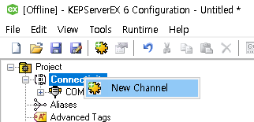

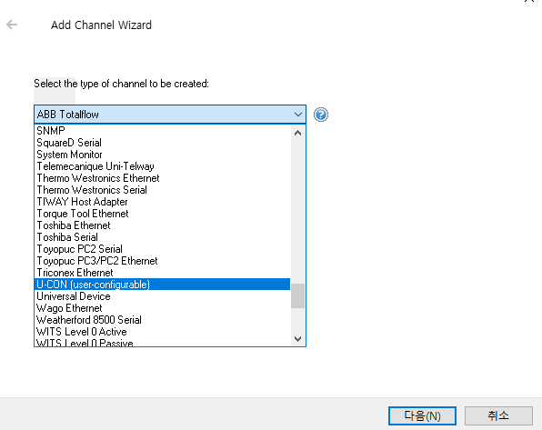

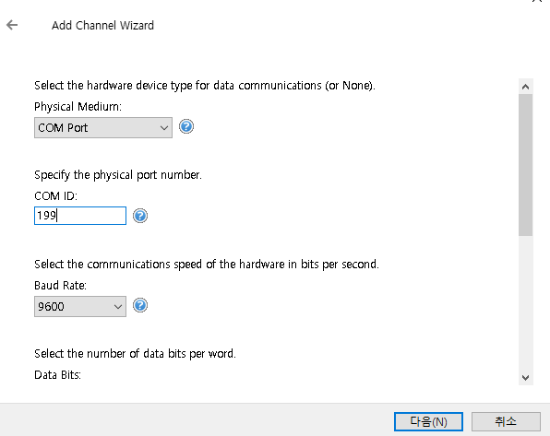

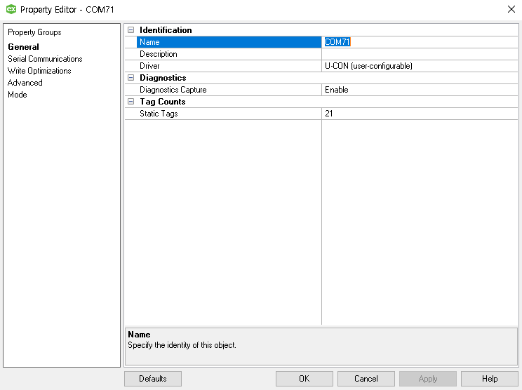

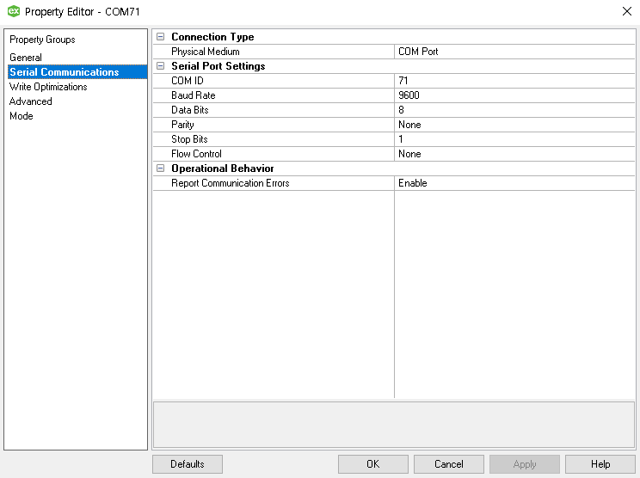

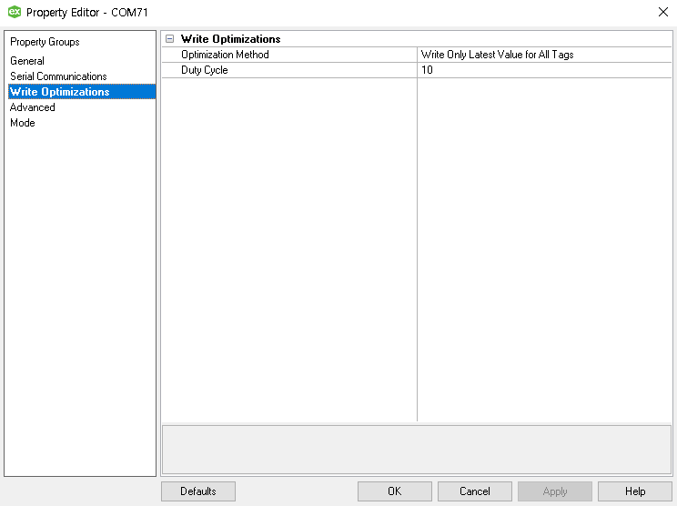

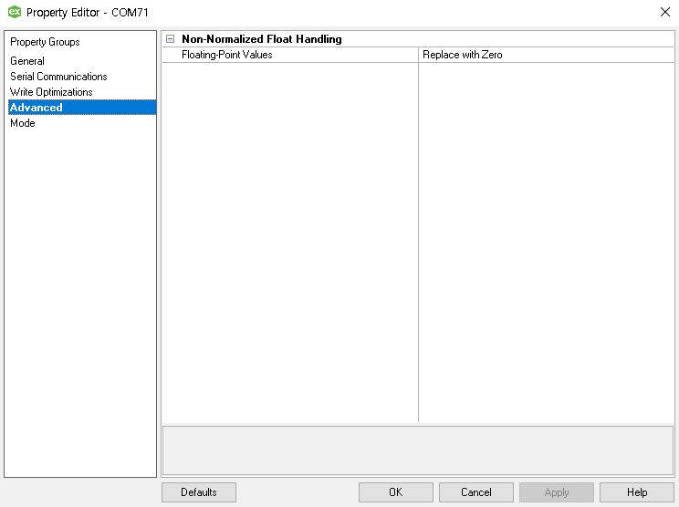

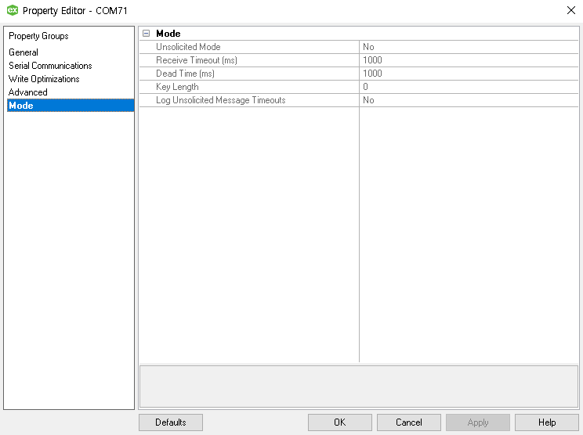

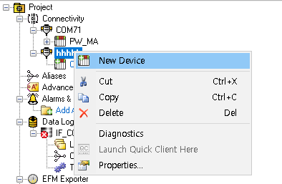

Device 생성

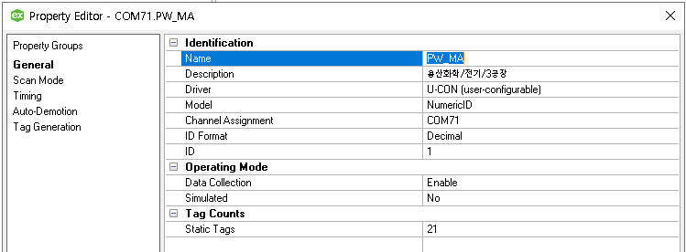

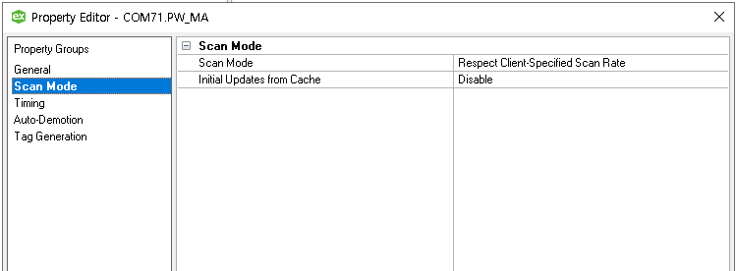

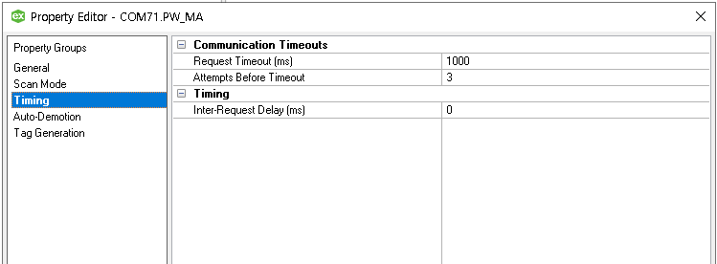

Device Profile

장비의 전문 확인

전문의 내용확인 방법 및 다음장의 Tag 와의 작성방법을 고려하여 전문 내용 확인 및 처리 설명.

TAG 생성

여기가 핵심이죠… 상세하게 작성.

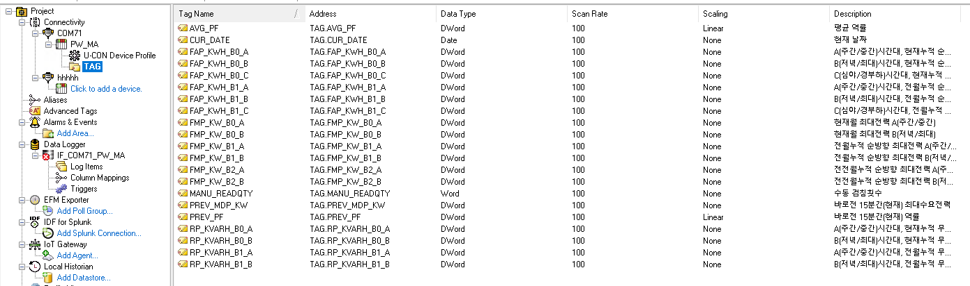

DataLogger 생성
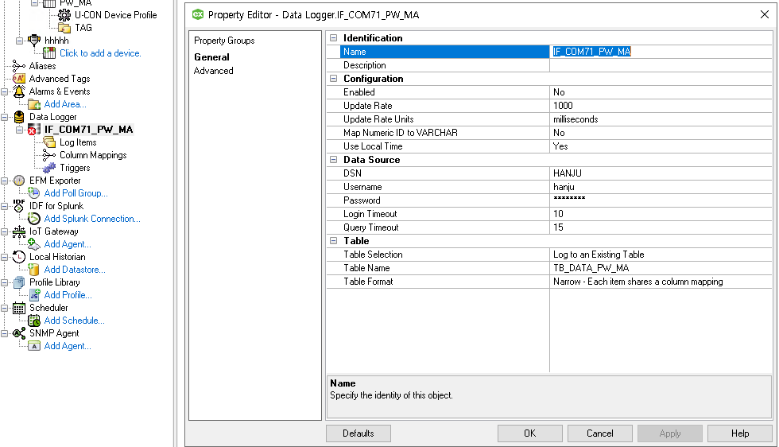

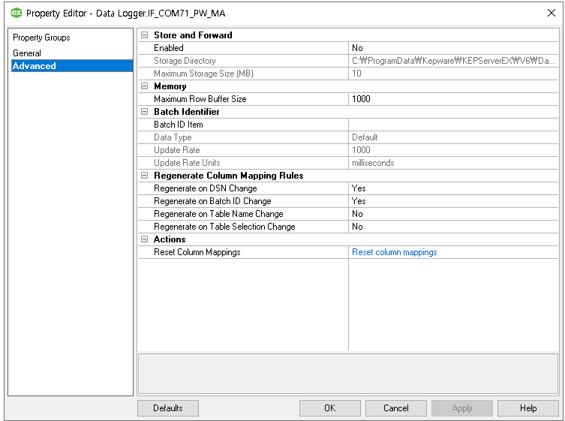

Data Source 연결 작업.

Odbc 와 연결하는 방법
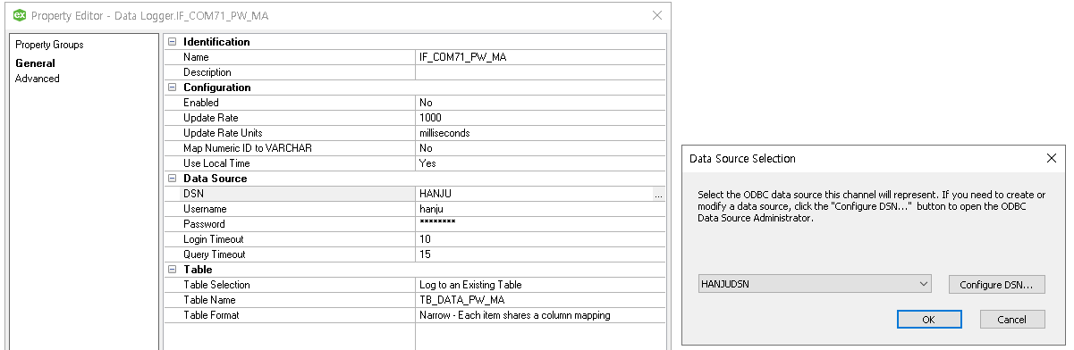
이후 table 지정.
이후 Column 매핑 설명...

Triggers 연결 설명…

아래는 예전에 내가 작성했던 그림없이 설명한 텍스트 참고용...

Connection Type = COM Port
COM ID = COM2
Baud/DataBits/Parity/StopBits/Flow Control 중 하나겠지요.
Device 추가

Device 내에서 Transaction / Tag 정의

해당 장비의 전무 파일을 보고
전체 Tag 를 등록 하는 방법을 작성… 설명...

U-CON 은 프레임(구분자/길이) 기반임.
필드별로 태그 매핑 가능(Delimiter, Fixed/Variable length 등 지원).
태그값 확인(KEPServerEX Quick Client / OPC UA Quick Client).

DataLogger 플러그인으로 ODBC(=System DSN) 연결 설정

로그 그룹 생성
Data Map(로그할 태그 선택)
테이블 포맷 & 트리거 설정
Start logging.
단계별 상세
COM2(포트) 확인

장치 관리자(Devmgmt.msc) : Ports (COM & LPT) 에 COM2 확인.
필요시 PuTTY / Serial Port Monitor / mode COM2로 포트가 열리는지, 데이터가 보이는지 확인.
KEPServerEX에서 Channel 생성 (COM2 설정)

KEPServerEX 구성도에서 우클릭 : New Channel
User-Configurable (U-CON) 드라이버 선택
Channel - Serial Communications, Channel - Properties
Connection Type = COM Port
image
COM ID = 2 (COM2)
Baud, Data bits, Parity, Stop bits, Flow control 등을 장치 매뉴얼에 맞게 설정.
(Flow control은 RS-232↔RS-485 컨버터 사용 시 중요).
저장 — 변경은 런타임에 즉시 적용 가능.
Channel 레벨에서 포트 설정(예: baud 등)을 바꾸면,
그 채널에 속한 모든 device가 해당 통신 설정을 쓰게 됩니다. support.ptc.com

Device 생성 — (U-CON)

ASCII/바이너리 — U-CON
delimiter 사용할것 같음.(메시지종료값).. 기타..고정 길이/길이 필드 등등..
U-CON 기본 설정

Channel 생성 — COM2 설정.

Channel 밑에 New Device → 드라이버로 U-CON 선택 → Device Wizard:

Mode:
Unsolicited (장치가 계속 데이터 푸시) 또는 Solicited
(KEPServer가 요청해서 응답을 받는 방식) 선택.

U-CON의 Transactions 에서 Read Message(적절한 커맨드)를 생성

Message 종료 기준으로 읽고 싶으면 Delimiter 를 \n 또는 \r\n 등으로 설정
(“Parse to next delimiter” 옵션 등 사용).

길이필드가 있으면 Message Length Field 방식 사용.
Transaction이 읽은 바이트의 offset/length를 지정해서 Tag(STRING/INT/FLOAT 등)로 변환
(U-CON은 ASCII, ASCII-Hex, Binary 포맷 지원)

설정 저장 → Device online → Quick Client로 값 확인.

예시 (장치가 S1,25.7\n 형태로 전송):

Transaction: Read until Delimiter = \n.

Tag1: RAW_STRING := entire frame (ASCII String).

Tag2: SENSOR_ID := substring(1,2) 또는 format으로 분해(예: 첫 2 chars).

Tag3: VALUE := ASCII Real starting at offset (e.g. after comma) — U-CON tag format에서 ASCII Real로 정의, start position 지정.
(구체적 UI 조작은 U-CON Transaction/Tag 속성에서 Start Position, Length, Format을 설정하면 됩니다).
태그 확인 ( 확인방법 )
Quick Client

Quick Client(KEPServerEX 내장)로 만들어진 태그들을 브라우즈하고, 값이 들어오는지 확인.

PuTTY/Serial Monitor로 COM2에서 실제 바이트가 나오는지 확인.
주의: 하나의 포트는 한 프로세스만 열 수 있으니 Kepware가 포트를 사용중이면 모니터링 도구로는 중복 오픈 못함.

데이터베이스로 로깅 — DataLogger 플러그인 사용

설정 요약:

ODBC 관리자 - System DSN 탭 - Add - Postgresql 드라이버로 DSN 생성

KEPServerEX Configuration 트리에서 DataLogger 선택 - Add new Log Group.

General 탭 - Configure DSN - 방금 만든 System DSN 선택.

Data Map 탭 → Add → 브라우즈해서 로그할 태그 선택
(예: Device1/RawMessage, Device1/Value 등).

Table Selection & Table Format:

Table Selection: Create a new table once and always attempt to append to this table 등등 중 선택.
Table Format: Narrow
(딱 하나의 타임스탬프에 여러 태그 열로 들어감).

Trigger: 1000ms... 한주꺼 초단위 받을꺼니깐.
On Data Change
아니면 이것도 나쁘지 않음. 장비가 너무 빨리 보내거나 너무 느리게 보내면 문제니깐
그때는 trigger 로

확인: DB에서 테이블이 생성되고 데이터가 들어오는지 확인.

DataLogger의 유용 기능: 자동 테이블 생성, Deadband, Store-and-Forward(네트워크/DB 실패 시 디스크에 저장 후 복구 시 전송)

아래는..
김지수 과장이 사이사이 궁금한거 물어 보고 확인 하기 위해서 작성해 둔것.

체크 리스트

##
사용설명.md을 기준으로 현장에서 설명을 들을 떄 체크할만한 사항들

## 환경정보
- com포트 별로 매칭되는 장비 확인가능한가?
- moxa 에서 오는 ip, port 확인 방법
- nport 에서 확인 및 com 매핑.. 채널을 이용한 가상com 연결.

## 채널 생성부터 테스트 까지
1. 포트 확인
- 장치관리자에서 com포트 확인

2. KEPServerEX에서 Channel 생성
- 포트별 Channel 설정 확인

3. 저장

4. Device 생성 - (U-CON)
- ASCII/바이너리 확인
- delimiter인지 확인
- 길이로 자른다면 다른 기준값의 확인 방법.

5. U-CON 기본 설정
- 채널 생성하고 new Device한 다음 Device Wizard키면 설정하는건가?
- Mode가 Unsolicited인지 확인
- Transactions에서 Read Message생성 << delimiter를 만든다는건가?

- DataLogger 설정방법.
- table list 정의.. 자동화 처리인가??
- column mapping 처리 방법.

6. 설정 저장 → Device online → Quick Client로 값 확인.
- Quick Client 실제 테스트 방법 확인

7. 데이터베이스로 로깅 — DataLogger 플러그인 사용
- Device Map에서 추가할 때, RawMessage인지 Value인지 확인
- DataLogger 세팅하고 실제 DB에 쌓이는것 확인

8. Trigger: 1000ms? On Data Change?

